# Call agent – nová verze

Aplikace CallAgent je určena k hlášení chyb, požadavků či potřeb konzultace (dále již jen **incidentů**) na Oddělení Informatiky FNOL[1]. Aplikace zároveň umožňuje sledovat průběh řešení nahlášených incidentů. Všechny funkce aplikace jsou dostupné přes ikonu telefonu (dále již jen **telefonek**) v systémové liště Windows.



Pokud se telefonek v liště nezobrazuje, je nutné CallAgent spustit ručně a to **zástupcem z plochy**.



## Založení incidentu

Incident založíte jednoduchým klikem myší na telefonek v liště. Objeví se okno incidentu obsahující tyto prvky:

* **Obrázek** zachycující stav obrazovky v momentě kliku na telefonek. Tento obrázek může značně ulehčit vytváření incidentu. PŘÍKLAD: Nemusíte udávat identifikační údaje pacienta – stačí, když je pacient v momentě kliku na telefonek označen v právě spuštěné aplikaci. PŘÍKLAD 2: Nemusíte opisovat chybu, která Vám vyskočila v chybové hlášce na obrazovku.
* Zaškrtávací políčko určující **urgentnost** incidentu. Urgentní incidenty se OINF snaží řešit bez prodlevy, zaslaný incident je však možné urgovat i telefonicky na klapce 4516.
* Rozbalovací seznam **Dispečink[2]** s předvolenou hodnotou „Informatika ICT příjem“.
* Textové pole **Objekt žádanky (ev. č.)**, které se doporučuje používat tehdy, týká-li se incident jiného objektu, než kterým je PC, odkud je incident posílán. Kromě evidenčního čísla výpočetní techniky (např. tiskárny či jiného PC) lze do pole zapsat kód jakéhokoli objektu, který je ve FNOL evidován (např. osobní číslo zaměstnance v případě žádosti o přidělení práv nebo číslo místnosti v případě žádosti o počítačovou zásuvku). Pole se automaticky plní evidenčním číslem PC, ze kterého je incident posílán.
* Textové pole **Požadavek**, ve kterém můžete upřesnit svůj problém, **není-li zřejmý** z vyfocené obrazovky. Problémy popisujte:
  + co nejstručněji (vyhněte se pozdravům, podpisům apod.),
  + co nejpřesněji (zadejte všechny údaje, které nejsou zřejmé z vyfocené obrazovky a zároveň jsou potřebné k vyřešení problému),
  + pokud nejste dohodnuti se zaměstnancem OINF, neuvádějte jmenovitě, komu má být incident určen - takové incidenty naopak mívají delší dobu odezvy.
* Textového pole **Uživatel**, kam zadáte své osobní číslo. Toto pole je povinné.
* Textového pole **Telefon**, kam zadáte telefonní kontakt na Vás. Toto pole je povinné.
* Tlačítko **Odeslat**, kterým odešlete incident na vybraný dispečink.
* Tlačítko **Storno**, kterým lze zadávání incidentu zrušit.

## Přehled založených incidentů

Uživatel má možnost sledovat průběh řešení všech incidentů, které odeslal pomocí služby CallAgent . Pro **zjištění stavu zaslaných incidentů** klikněte **PRAVÝM** tlačítkem myši na **telefonek** v liště a zvolte **Moje incidenty**.

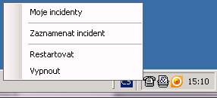

Pokud není v počítači přihlášen konkrétní uživatel svým osobním číslem (resp. je přihlášen univerzální uživatel jako např. „1ikuser“), vyskočí **přihlašovací okno**, do kterého musíte zadat své **Osobní číslo** a **Heslo** (jako byste se hlásili do PC).

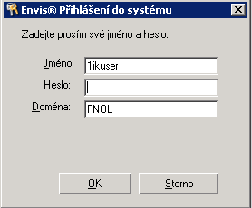

Po úspěšné autorizaci se objeví okno s**přehledem Vámi poslaných incidentů** neboli také **Seznam žádanek**[3]:

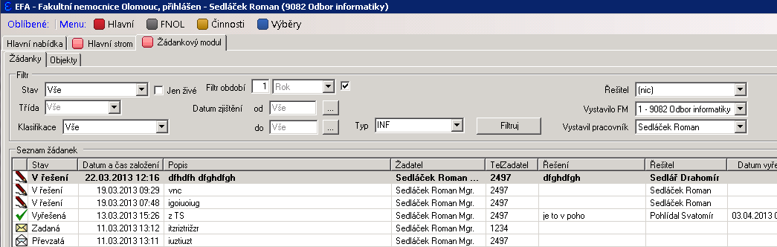

V prvním sloupci přehledu je informace o **stavu** žádanky. Používány jsou tyto stavy:

* **Zadaná**= čeká na převzetí dispečerem OINF
* **Převzatá** = dispečer OINF převzal žádanku a přidělil ji týmu řešitelů
* **V řešení** = žádanka byla převzata konkrétním zaměstnancem OINF (tzv. řešitelem)
* **Vyřešená** = žádanka byla vyřešena

U **řešených** (resp. **vyřešených**) incidentů lze sledovat průběh (resp. popis) řešení v kartě **Řešení** detailu incidentu (viz kapitola Detail incidentu).

### Filtrování incidentů

Incidenty je možné filtrovat dle různých parametrů a to v horní části okna přehledu incidentů. Např. volbou „Vše“ v rozbalovacím seznamu **Vystavil pracovník** lze zobrazit incidenty všech zaměstnanců Vašeho nákladového střediska.

### Detail incidentu

Dvojklikem na řádek incidentu (případně tlačítkem Upravitu spodní hrany okna) lze otevřít detail incidentu. Karta **Detail** pak obsahuje tři podřízené karty:

**Důvodové zprávy** - využívá se pouze v případě **vrácení incidentu k řešení** (viz kapitola Vrácení incidentu k řešení).

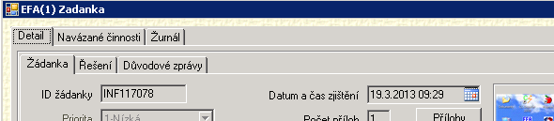

**Žádanka - obsahuje údaje o založení incidentu: Autor a datum založení; Popis problému; Obrazovka; Detail objektu, kterého se incident týká.**

**Řešení** - obsahuje tyto údaje: **Popis řešení incidentu; Stav incidentu; Datum vyřešení** (u vyřešených incidentů); **Seznam operací.**

## Poslání zprávy řešiteli

K již zadanému incidentu lze přidat komentář, tzn. **poslat zprávu řešiteli incidentu** (např. informaci, kterou jste zapomněli/nemohli uvést v okamžiku zakládání incidentu). Jde o alternativu  telefonního hovoru, která nabízí tyto výhody:

* je rychlejší než telefonické kontaktování dispečinku OINF s žádostí o přesměrování hovoru na daného řešitele (který navíc může hovor z důvodu zaneprázdnění odmítnout)
* zpráva se zaručeně dostane přímo k řešiteli incidentu
* zpráva je bezpečně uložena a nemůže být přehlédnuta či zapomenuta

**Zprávy** incidentu jsou dostupné v **Seznamu operací** v kartě **Řešení** detailu incidentu (viz kapitola Detail incidentu).

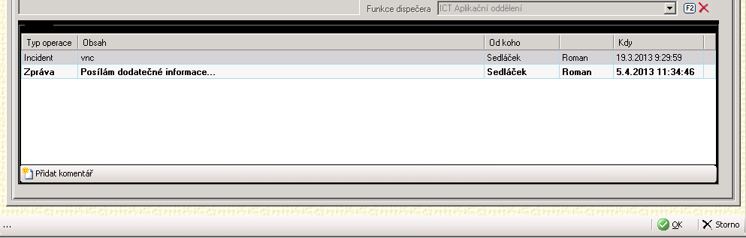

**Novou zprávu** založíte tlačítkem **Přidat komentář** umístěným pod seznamem operací.

## Přijetí zprávy od řešitele

Zprávu lze z pohledu žadatele nejen poslat, ale i přijmout a to tehdy, když zprávu založí řešitel (např. tehdy, potřebuje-li řešitel dodatečnou informaci a nedaří se mu žadatele kontaktovat telefonicky). **Novou** (resp. nepřečtenou) **zprávu** od řešitele poznáte tak, že incident, ke kterému zpráva došla, se v přehledu Vašich incidentů zvýrazní **tučným písmem**. Došlou zprávu lze přečíst tak, že:

1. dvojklikem otevřete detail **tučného incidentu**,
2. vyberete kartu **Řešení**,
3. dvojklikem otevřete **tučnou zprávu** v seznamu operací,
4. obsah zprávy potvrdíte tlačítkem **OK**, čímž se daná zpráva odtuční a stejně tak i incident, ke kterému patří.

## Vrácení incidentu k řešení

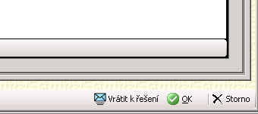

Pomocí tlačítka **Vrátit k řešení** (v pravém dolním rohu detailu incidentu) lze znovu otevřít již **vyřešený** incident (např. pokud nejste spokojeni s jeho řešením). Klikem na tlačítko Vrátit k řešení se změní stav žádanky na „Vrácená“, což způsobí, že před jejím uložením (tlačítko **OK**) je nutné vyplnit pole **Důvod vrácení** dostupné v kartě **Důvodové zprávy**.

1. Aplikace umožňuje zasílat incidenty na různé dispečinky, ve FNOL se však momentálně využívá pouze dispečink Odboru Informatiky.
2. Zatím nepoužívejte, jedná se o připravovanou funkci posílání žádanek na různé dispečinky (viz pozn. 1).
3. Incidenty tvoří podmnožinu žádanek. Incident = žádanka poslaná přes telefonek na dispečink Informatiky.